תקציר
חרדת בחינות יכולה להזיק אך היא יכולה גם להועיל לנו מאוד. מה הן ההשפעות של רמת החרדה על ההישגים שלנו בבחינות? המאמר מציג הסברים לחרדת בחינות על-פי המודלים השונים.

לחץ : חרדת בחינות
מחברות: ד"ר אורית כהן; דנה פרידמן
מתוך: הספרייה הוירטואלית של מט"ח

המבחנים הם עניין שבשגרה לתלמידים, אך האם יש מישהו שאוהב להיבחן?... המבחנים אינם חביבים עלינו, כי הם גורמים לנו לחץ כתוצאה מחרדה, ועל כן, כדי להתמודד עם הלחץ, עלינו להתמקד בעוצמתה של רמת החרדה.
מה הן ההשפעות של רמת החרדה על הביצועים/ההישגים שלנו?
שאלה זאת מעסיקה תיאורטיקנים רבים. אחד מהם, פרופ' אבנר זיו, מתאר את הקשר בין רמת החרדה לבין הביצועים/ההישגים באמצעות עקומה (צורת U הפוכה).
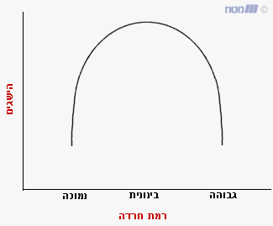
אם נייחס עקומה זאת למבחנים, נוכל לראות כי כאשר חרדת הבחינות נמוכה - גם ההישגים נמוכים. לכאורה, זה לא הגיוני, כי היינו מצפים שללא חרדת בחינות, נוכל להשיג רמת הישגים גבוהה. אך חרדה מעוררת אותנו לפעולה, ולכן כשהחרדה שלנו נמוכה, המאמץ שנשקיע בלמידה יהיה קטן. ובמילים אחרות: ללא חרדה אין כל גורם מדרבן ללמידה. ומה קורה לנו כאשר החרדה גבוהה מדי? היא עשויה לשתק אותנו.
מכאן נוכל להסיק: רק כשרמת החרדה היא בינונית, אנו פועלים באופן המאפשר לנו להגיע להישגים גבוהים.
אם כן, חרדת בחינות יכולה להזיק אך היא יכולה גם להועיל לנו מאוד. זה תלוי בעוצמה של רמת החרדה.
את חרדת הבחינות בודקים באמצעות שאלון.
חרדה מתונה וחרדה גבוהה
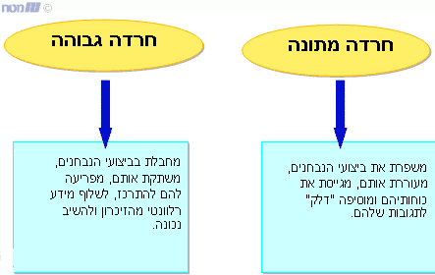
חרדת בחינות על-פי שלושת המודלים
חרדת בחינות על-פי מודל התגובה
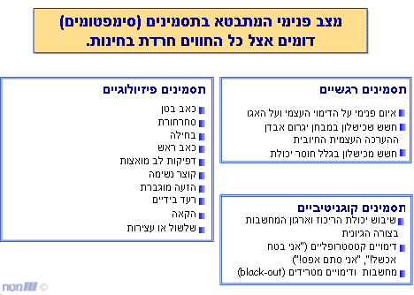
חרדת בחינות על-פי מודל הגירויים
מבחן הוא מצב של עומס, ובדרך כלל תלמידים נבחנים בכמה מבחנים בתקופה קצרה יחסית, ועליהם ללמוד חומר רב בפרק זמן קצר. על-פי מודל זה "המצב אשם", ובמצב כזה כל אדם נתון במצב של לחץ.
חרדת בחינות על-פי מודל האינטראקציה
המודל מסביר מדוע רק חלק מהאנשים חווים חרדת בחינות
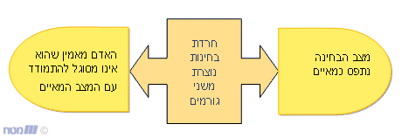
מצב הבחינה נתפס כמאיים.
כל מבחן מעמיד את האדם תחת מיקרוסקופ וקובע כמה הוא "שווה". אנשים הסובלים מחרדת בחינות, נוטים לתפוס מצבי הערכה כמאיימים. הסיבה: חשש מחוות דעת, שתעריך אותנו פחות ממה שאנו מעריכים את עצמנו; חשש זה עלול ליצור תחושת לחץ, שכן יש כאן איום על הדימוי העצמי שלנו.
האדם מאמין שהוא אינו מסוגל להתמודד עם המצב המאיים:
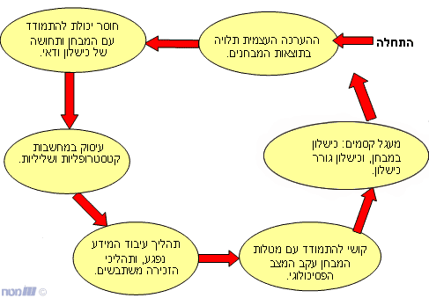

קראו עוד:
לחץ : תגובות ללחץ
לחץ : מודלים והסברים ללחץ
לחץ : התמודדות עם לחץ
לחץ : חרדת בחינות (פריט זה)

